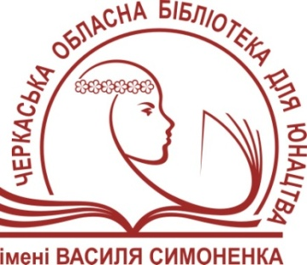
Управління культури Черкаської
обласної державної адміністрації
Комунальний заклад «Обласна бібліотека
для юнацтва імені Василя Симоненка»
Черкаської обласної ради

Бібліотечний портрет Черкащини

Бібліографічний покажчик

Черкаси
2016

91.9:78.3(4УКР-4ЧЕК)
Б 59

Бібліотечний портрет Черкащини : бібліогр. покажч. / Комун. закл. ”Обл. б-ка для юнацтва ім. В. Симоненка” Черкас. облради; [авт.-уклад. Н. М. Головко; худож. оформл. Н. І. Іваницька]. – Черкаси : [б.в.], 2016. – 24 с.

Бібліографічний покажчик ,,Бібліотечний портрет Черка- щини” представляє видання із фонду Черкаської обласної бібліотеки для юнацтва імені Василя Симоненка в яких висвітлюється історія і досвід роботи публічних бібліотек області.
Посібник носить рекомендаційний характер, анотований, складається з трьох розділів, у межах яких документи розміщено в логічно-алфавітному порядку.
Видання стане в нагоді бібліотечним працівникам, освітянам, краєзнавцям, всім хто зацікавлений в розвитку бібліотечної справи на Черкащині.

Автор-укладач Головко Наталія Михайлівна
Художнє оформлення Н. І. Іваницька
Відповідальний за випуск Н. М. Філахтова

© Комунальний заклад ,,Обласна бібліотека для юнацтва імені Василя Симоненка” Черкаської обласної ради, 2016

© Головко Н. М., 2016
Бібліотеки – це свобода. Свобода читати, свобода спілкуватися. Це утворення (яке не закінчується в той день, коли ми залишаємо школу або університет), це дозвілля, це притулок і це доступ до інформації.

Ніл Гейман,
англійський письменник-фантаст

Книгозбірні Черкащини в контексті історії

В розвитку Черкащини важливу роль відіграють бібліотеки, як осередки культури і освіти. За архівними матеріалами та дослідже- ннями перші бібліотеки існували при монастирях ще в кінці XVI - початку XVII століть. Наприкінці XІХ століття організовуються бібліотеки у Звенигородці, Золотоноші, Каневі, Чигирині. На початку ХХ століття на Черкащині діяли хати-читальні, при яких були неве- ликі бібліотеки. Найстарішою бібліотекою м. Умані є бібліотека аграрної академії. Ще в 1844 році з Одеси в Умань було переведено училище садівництва при якому діяла бібліотека. Перша письмова згадка про Катеринопільську бібліотеку відноситься до 1907, Косунь-Шевченківську – 1901, Тальнівську – 1900 року. Початок розвитку бібліотек в Лисянці поклала організована в 1907 році громадська бібліотека.

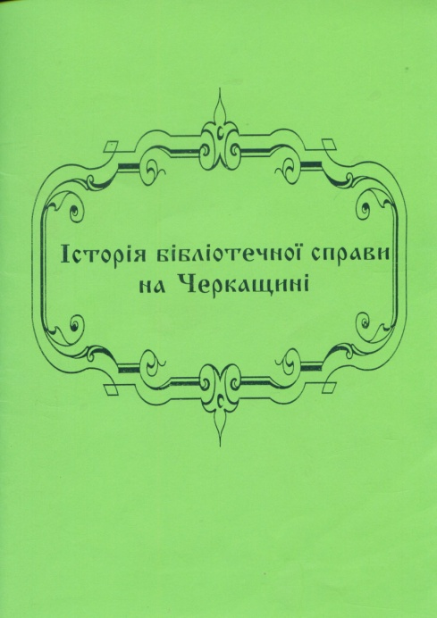
Історія бібліотечної справи Черкащи- ни / Черкас. обл. універс. наук. б-ка ; [ред.: К. С. Бугаєнко, Н. Д. Вітавська, Г. С. Круг- лякова]. – Черкаси : [б. в.], 2003. – 99 с. – До 50-річчя утворення Черкаської області.
Довідник, виданий на честь 50-річчя утворення Черкаської області, відтворює картину розвитку бібліотечної справи в області, показує характерні особливості і тенденції на місцевому рівні, розкриває участь бібліотечних фахівців регіону у загальному процесі розвитку культури. Наводяться деякі відомості про бібліотеки монастирів, мережу медичних бібліотек, власні книгозбірні.
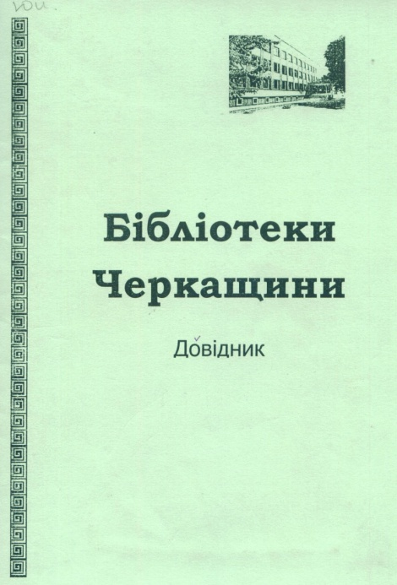
Бібліотеки Черкащини : довід. / Комун. закл. ,,Черкас. обл. універс. наук. б-ка імені Тараса Шевченка” Черкас. облради; [упоряд. Л. Шумко]. – Черкаси : [б. в.], 2005. – 62 с.
Довідник ,,Бібліотеки Черкащини” на- дає інформацію користувачам про наукові, публічні, галузеві, спеціальні та спеціалі- зовані бібліотеки регіону, які мають фонди понад 12 тисяч примірників, вибірково, про заклади, інформаційні ресурси яких за своїм складом представляють особливу соціальну значимість.
Матеріал систематизовано за регіональною ознакою, а в підрозділах – за типами бібліотек (в алфавітному порядку).
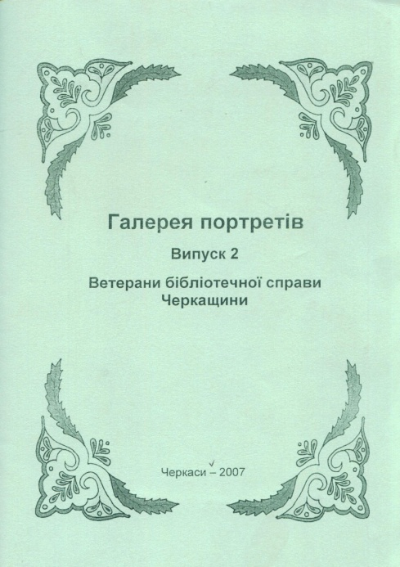
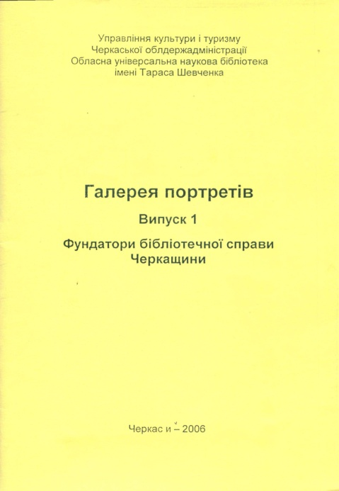

Галерея портретів : Вип. 1 : Фундатори бібліотечної справи Черкащини / Черкас. обл. універс. наук. б-ка; [уклад. Р. П. Кру- ценко]. – Черкаси : [б. в.], 2006. – 68 с.
Довідник ,,Галерея портретів” є продовженням дослідження історії розвитку бібліотечної справи в області Черкаською обласною універсальною науковою бібліотекою імені Тараса Шевченка (див. ,,Історія бібліотечної справи на Черкащині”. – Черкаси, 2003).
Довідник ,,Фундатори бібліотечної справи Черкащини” вміщує біографічні відомості про бібліотечних працівників-ветеранів, які були чи є причетними до зародження і становлення книжкових осередків духовності і культури на Черкащині.
Галерея портретів : Вип. 2 : Ветерани бібліотечної справи Черкащини / Черкас. обл. універс. наук. б-ка; [уклад. Р. П. Кру- ценко]. – Черкаси : [б. в.], 2007. – 80 с.
Другий випуск довідника вмішує короткі біографічні відомості про бібліотечних працівників-ветеранів Черкащини, чиєю багаторічною плідною працею бібліотека здобувала авторитет серед мешканців села чи міста.
Довідки укладено з особових анкет, спогадів та інших відкритих джерел.

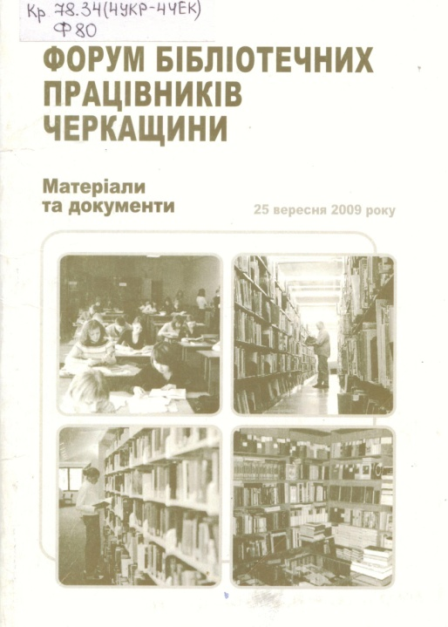
Форум бібліотечних працівників Чер- кащини: матеріали та документи: 25 вересня 2009 року / Черкас. обл. універс. наук. б-ка. – Черкаси: [б. в]. – 2009. – 48 с.
Мета першого обласного Форуму бібліотечних працівників Черкащини – формування стратегії розвитку публічних бібліотек Черкаського регіону; привернення уваги органів влади та громадськості до проблем галузі.
В роботі форуму взяли участь представники органів влади обласної, районної і сільської ланки, начальники відділів культури і туризму райдержадміністрацій, міськвиконкомів, професійні делегації з усіх районів і міст області, сільські бібліотекарі, представвники відомчих бібліотек, почесні гості.

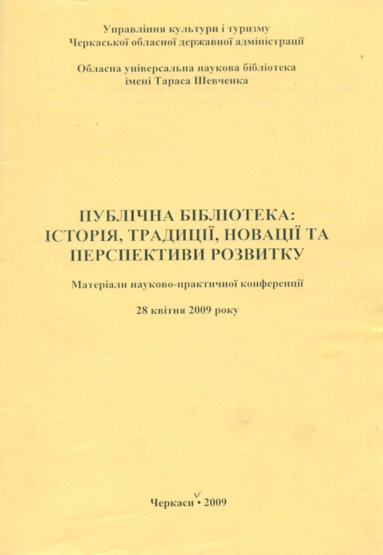
Публічна бібліотека: історія, традиції, новації та перспективи розвитку : матеріали наук.-практ. конф., 28 квіт. 2009 р. / Черкас. обл. універс. наук. б-ка; [упоряд. К. С. Буга- єнко]. – Черкаси : [б. в.], 2009. – 48 с.
Матеріали містять виступи учасників та рекомендації науково-практичної конфе ренції.
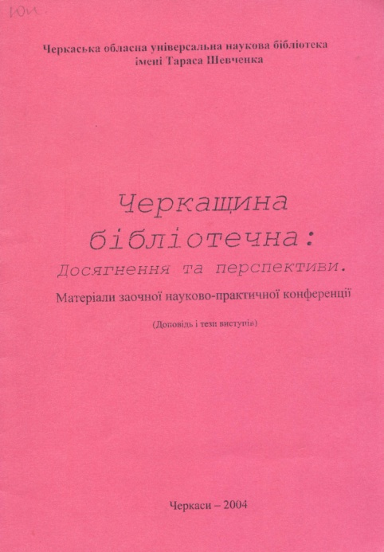

Черкащина бібліотечна: досягнення та перспективи : матеріали заоч. наук.-практ. конференції / Черкас. обл. універс. наук. б-ка; [упоряд. К. С. Бугаєнко]. – Черкаси : [б. в.], 2004. – 29 с.
Конференція приурочувалася до 50-річчя утворення області та Року культури в Україні і проходила в період з 1 по 10 грудня 2003 року.
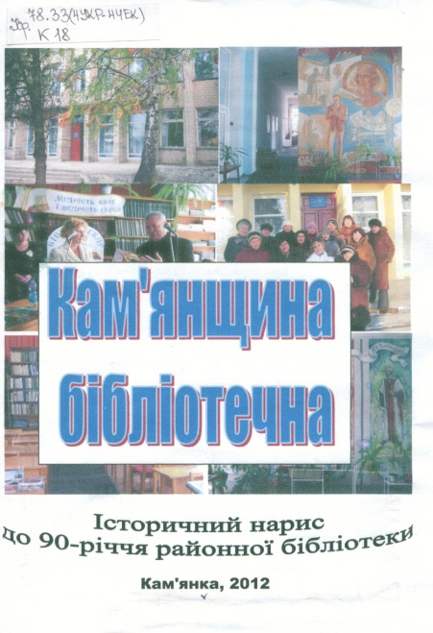
Мета конференції: узагальнення матеріалів з історії виникнення та подальшої діяльності бібліотек області, розкриття питання формування їхнього позитивного іміджу.
Підсумком конференції стала стратегія збереження життєдіяльності бібліотечних закладів.
Кам'янщина бібліотечна : іст. нарис до 90-річчя районної бібліотеки / Кам’ян. рай. б-ка; [уклад. А. В. Фатєєва]. – Кам'янка : [б. в.], 2012. – 43 с.
Нарис присвячений 90-річчю з дня створення центральної районної бібліотеки імені О. С. Пушкіна. Перший розділ містить матеріали про історію створення і розвитку бібліотечної справи в Кам'янському районі. В другому розділі зібрані історії сільських бібліотек. Третій розділ посібника присвячений людям, які все своє трудове життя присвятили книзі і бібліотеці.
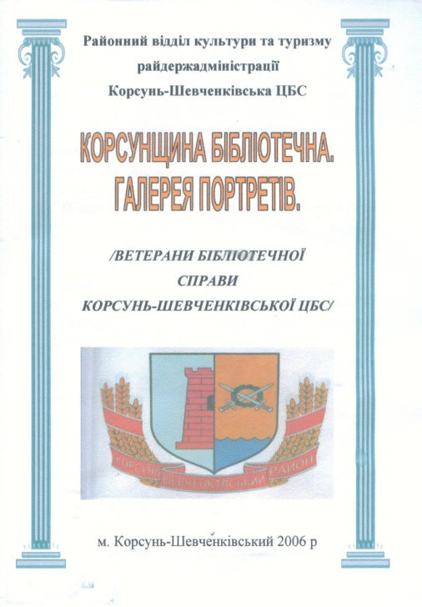
Корсунщина бібліотечна. Галерея портретів: (Ветерани бібл. справи Корсунь-Шевченківської ЦБС) / Корсунь-Шевченк. ЦБС; [автор В. М. Неткал]. – Корсунь-Шевченківський: [б. в.], 2006. – 50 с.
В посібнику зібрано короткі біографічні довідки про ветеранів бібліотечної справи Корсунщини, які пропрацювали на бібліотечній ниві більше 20 років.
Біографічні довідки розміщені в алфавітному порядку.

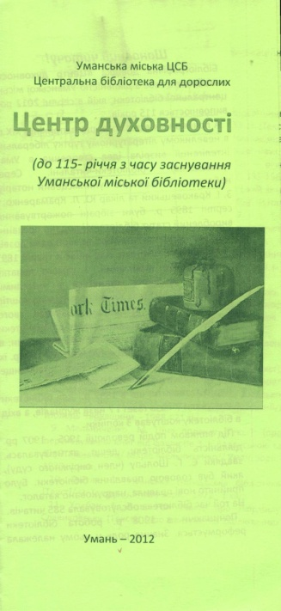
Центр духовності : (до 115-річчя з часу заснування Уманської міської бібліотеки): [бібліогр. довідка] / Уман. міська ЦБС ; [авт.-уклад. Г. І. Кучинська]. – Умань : [б. в.], 2012. – 1 арк.; 29,5 х 21 см, склад. 21 х 9,8 см.
Бібліографічна довідка ,,Центр духовності” ознайомлює з діяльністю Уманської міської цент- ральної бібліотеки, якій в серпні 2012 року виповни- лося 115 років.
Сьогодні центральна бібліотека для дорослих – це авторитетний центр з інноваційними біблі- отечними технологіями, нетрадиційними формами обслуговування, різноманітними інформаційними послугами.

Обласні бібліотеки: історія, традиції, інновації

Обласні книгозбірні Черкащини це: універсальна наукова бібліотека імені Тараса Шевченка, бібліотека для юнацтва імені Василя Симоненка, обласна бібліотека для дітей, які є методичними центрами для публічних бібліотек краю.

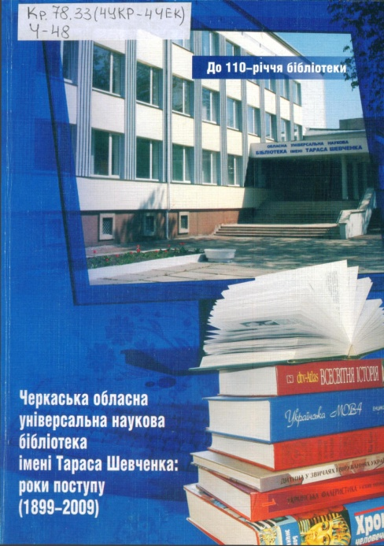
Черкаська обласна універсальна науко- ва бібліотека імені Тараса Шевченка: роки поступу (1899-2009) : / Комун. закл. ,,Черкас. обл. універс. наук. б-ка імені Тараса Шевченка” Черкас. облради; [уклад.: К. С. Бугаєнко, Т. В. Горда, Л.Т. Демченко, А. В. Малько, В. М. Поліщук; ред. Г. С. Кру- глякова]. – Черкаси : Вид. Чабаненко Ю., 2009. – 162 с. – До 110-річчя бібліотеки.
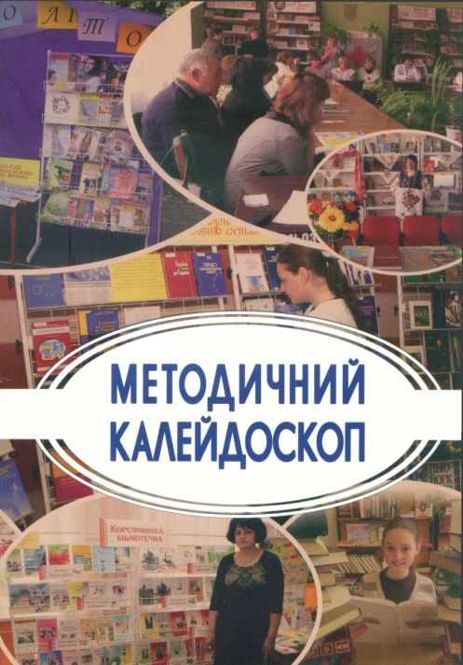
У виданні вміщено матеріали, які висвітлюють сторінки історії, становлення і поступу Черкаської обласної універсальної наукової бібліотеки імені Тараса Шевченка. Ювілейне видання складається з двох частин: ,,Історія Черкаської обласної наукової бібліотеки імені Тараса Шевченка” та ,,Бібліографічний покажчик видань бібліотеки та літератури про її діяльність (1954-2009 рр)”.
Методичний калейдоскоп : метод. поради / Комун. закл. ,,Черкас. обл. універс. наук. б-ка імені Тараса Шевченка” Черкас. облради; [уклад. Т. Горда]. – Черкаси : [б. в.], 2015. – 48 с.
Методичний посібник містить консу- льтації: ,,Виставкова діяльність – інфор- маційне обличчя публічної бібліотеки”, ,,Бібліотека – організатор сімейного чи- тання”, ,,Новий імідж сільської бібліотеки в епоху цифрових технологій”.
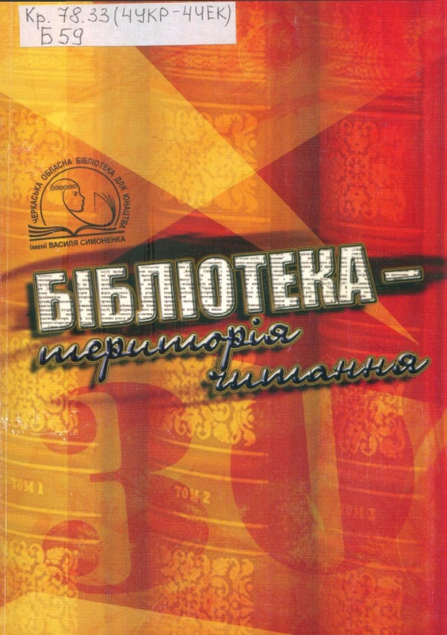
Бібліотека – територія читання / Комун. закл. ,,Обл. б-ка для юнацтва ім. В. Симоненка” Черкас. облради; [авт.-укладачі: О. А. Федоренко, Н. М. Філахтова]. – Черкаси: Видавець Чабаненко Ю.А., 2008. – 120 с.
Видання присвячене 30-річчю Черкась- кої обласної бібліотеки для юнацтва ім. В. Симоненка. Обласна юнацька бібліотека була створена на базі міської юнацької бібліотеки міста Черкас згідно наказу управління культури Черкаського облвико- нкому від 28 грудня 1976 року. У виданні висвітлена діяльність колективу бібліотеки, яка за весь період свого існування стала знаним інформаційним, культурним, освітнім та дозвіллєвим центром для молоді Черка- ського краю.
В матеріалі представлені відгуки та привітання користувачів, партнерів, спонсорів та шанувальників бібліотеки, її структурний портрет. Текст доповнений бібліографією: ,,Видання бібліотеки за 30 років”, та ,,Література про діяльність бібліотеки”.
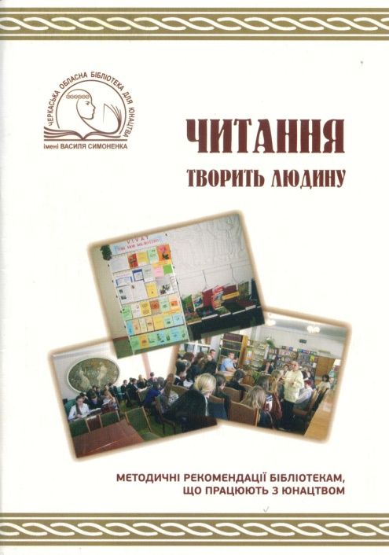
Читання творить людину : метод. рек. бібліотекам, що працюють з юнацтвом / Комун. закл. ,,Обл. б-ка для юнацтва ім. В. Симоненка” Черкас. облради. – Черкаси: [б.в], 2011. – 52 с.
Методичні рекомендації знайомлять з напрацюваннями обласної бібліотеки для юнацтва, публічних бібліотек області по підтримці та розвитку молодіжного читання, зокрема представлені матеріали обласного туру Всеукраїнського конкурсу серед публічних бібліотек, що обслу- говують юнацтво, на кращий проект з підтримки та розвитку читання ,,Читаю я – читає вся моя сім’я”.
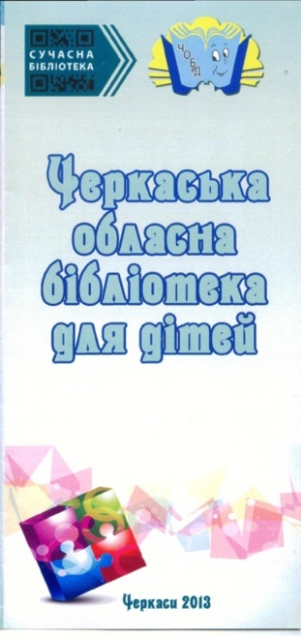
Черкаська обласна бібліотека для дітей : [інформ. буклет] / Комун. закл. ,,Обл. б-ка для дітей” Черкас. облради. – Черкаси : [б. в.], 2013. – 1 арк.; 29,5 х 21 см, склад. 21 х 9,8 см.
Обласна бібліотека для дітей була організо- вана в січні 1954 року на базі міської бібліотеки для дітей, заснованої в 1945 році. Буклет подає основну інформацію про бібліотеку: відділи, додаткові пос- луги, об’єднання та гуртки, що діють при бібліо- теці.
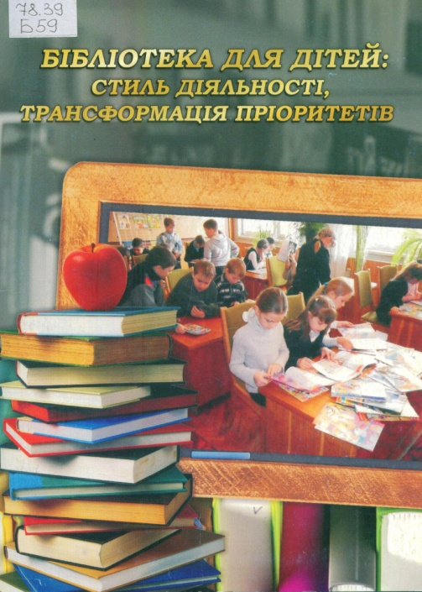
Бібліотека для дітей: стиль діяль- ності, трансформація пріоритетів; метод. рек. / Комун закл ,,Обл. б-ка для дітей” Черкас. облради. – Черкаси: Видавець Ю. А. Чабаненко, 2011. – 72 с.
Рекомендації містять матеріали на допомогу бібліотекарям у роботі з читачами-дітьми.
Аналітична доповідь ,,Особливості роботи дитячих бібліотек області в світлі вимог сьогодення” відображає загальний стан діяльності бібліотек для дітей краю, висвітлює їх проблеми та досягнення, ставить комплекс завдань, покликаних забезпечити створення стимулюючого та розвиваючого середовища для читання.
Наступний матеріал – ,,Робота читацьких об’єднань за інтересами”, містить аналіз роботи читацьких об’єднань за інтересами в дитячих бібліотеках області, а також методичні поради на допомогу бібліотекарям з даного напрямку діяльності.
Консультація ,,Сучасні вимоги до ведення каталогів і картотек у дитячих бібліотеках” дає уяву про систему каталогів і картотек, знайомить із основними засадами щодо їх ведення.
У виданні також вміщено бесіду про книги черкаської письменниці Марини Павленко, яка стане в нагоді бібліотекарям при організації роботи з популяризації її творчості.

Бібліотеки діляться досвідом
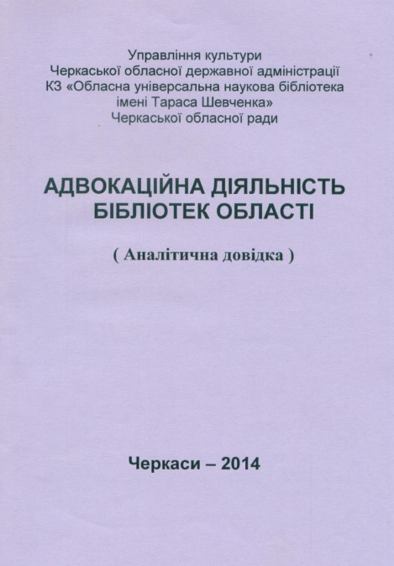
Адвокаційна діяльність бібліотек : аналіт. довідка / Комун. закл. ,,Черкас. обл. універс. наук. б-ка імені Тараса Шевченка” Черкас. облради; [уклад. Н. Д. Вітавська]. – Черкаси : [б. в.], 2014. – 12 с.
Методичні рекомендації по запрова- дженню в бібліотеках області адвокаційних заходів, спрямованих на просування нових суспільних цінностей, відстоювання інтере- сів закладів, бібліотекарів та користувачів. Важливим адвокаційним напрямком діяльно- сті бібліотек є посередництво між органами влади і громадянами шляхом використання послуг е-урядування.
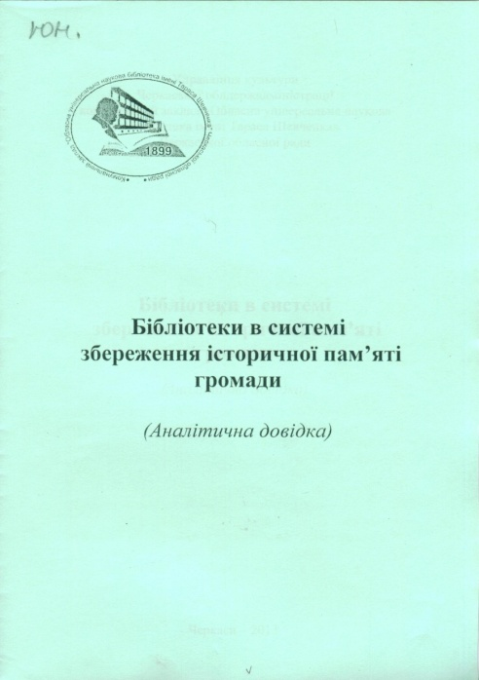
Бібліотеки в системі збереження історичної пам’яті : аналіт. довідка / Комун. закл. ,,Черкас. обл. універс. наук. б-ка імені Тараса Шевченка” Черкас. облради; [уклад. Л. С. Сторожик; ред. Г. С. Круглякова]. – Черкаси : [б. в.], 2013. – 12 с.
Аналітична довідка знайомить із захо- дами, акціями, виставками, історичними годинами, до яких долучалися бібліотечні заклади Черкащини. Як показує досвід відновленню та збереженню історичної пам’яті сприяють цікаві уроки-екскурси, дні краєзнавства, краєзнавчі розвідки, дослідження родоводів тощо. Набула розвитку пошукова робота клубів та об’єднань за інтересами, посилилася співпраця з музеями та архівами, школами.
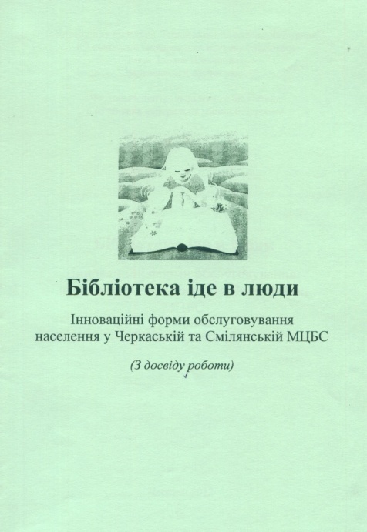
Бібліотека іде в люди: інноваційні форми обслуговування населення у Черка- ській та Смілянській МЦБС : (з досвіду роботи) / Комун. закл. ,,Черкас. обл. уні- верс. наук. б-ка імені Тараса Шевченка” Черкас. облради; [уклад.: О. Л. Шор, І. А. Огус; опрац. Л. С. Шумко]. – Черкаси : [б. в.], 2012. – 12 с.
Книгозбірні Черкаської та Смілянської міських ЦБС поряд із традиційними фор- мами бібліотечного обслуговування заправа- джують нові форми і нетрадиційні методи
діяльності.
Так бібліотеки Черкаської міської ЦБС запровадили культурний експеримент ,,Бібліотека під парасолькою”, а працівники Смілянської міської ЦБС організували імпровізований читальний зал під відкритим небом ,,Бібліотечна ятка”.
В додатку подається ,,Положення про імпровізований читаль- ний зал під відкритим небом ,,Бібліотечна ятка” Смілянської ЦМБ ім. Олени Журливої.
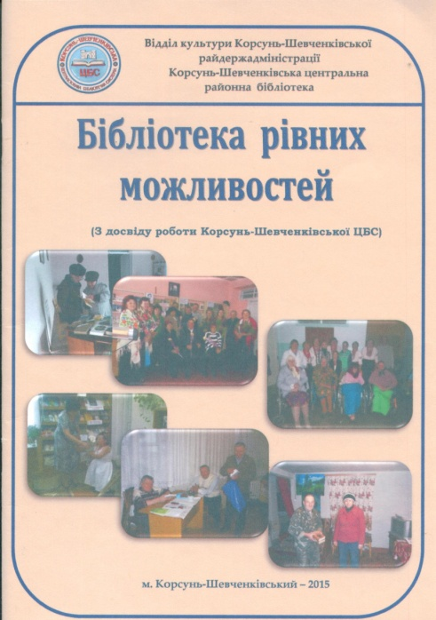
Бібліотека рівних можливостей: з досвіду роботи Корсунь-Шевченківської ЦБС / Корсунь-Шевченк. ЦБС; [уклад. В. В. Литвин]. – Корсунь-Шевченківський: [б. в.], 2015. – 31 с.
В матеріалі висвітлюється досвід роботи Корсунь-Шевченківської районної центральної бібліотеки із соціально-незахи- щеними верствами населення у співпраці із центром соціальних служб для сімей, дітей та молоді, районною організацією товари- ства інвалідів ,,Повір у себе”, медичними установами та ін. Також представлена робота з цього питання сільських бібліотек-філій.
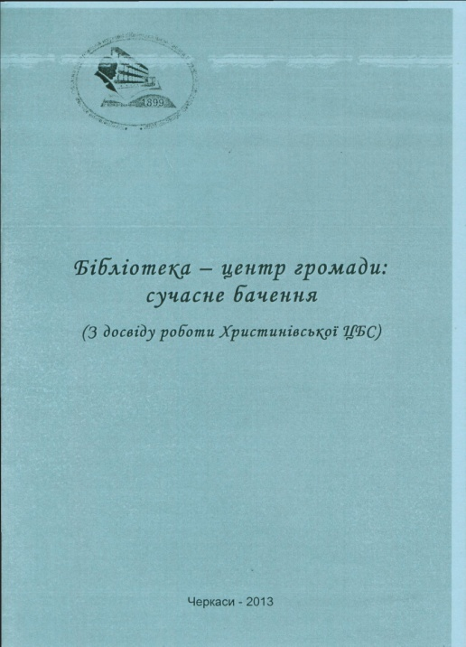
Бібліотека – центр громади: сучасне бачення: (з досвіду роботи Христинівської ЦБС) / Комун. закл. ,,Черкас. обл. універс. наук. б-ка імені Тараса Шевченка” Черкас. облради; [уклад. Л.О. Тарасійчук; опрац. Р. П. Круценко]. – Черкаси : [б. в.], 2013. – 12 с.
Визначаються пріоритети діяльності бібліотечних закладів Христинівського району. Працюючи, як центри соціальної сфери громади, бібліотеки району переорієнтовують свою роботу так, щоб не лише згуртувати громаду навколо вирішення соціально важливих питань, але й позиціонують її інтереси, запрошуючи на заходи з бесідами, консультаціями, порадами працівників соціальної служби, медицини, психологів тощо.
Плідною в цьому плані є співпраця з програмою ,,Бібліоміст”.
Для того щоб бібліотеки регіону стали культурними і просвіт-ницькими центрами районна бібліотека, як методичний центр проводить для працівників сільських філій семінари, засідання школи молодого бібліотекаря, школи професійної майстерності, творчі лабораторії, майстер-класи, групові тренінги.
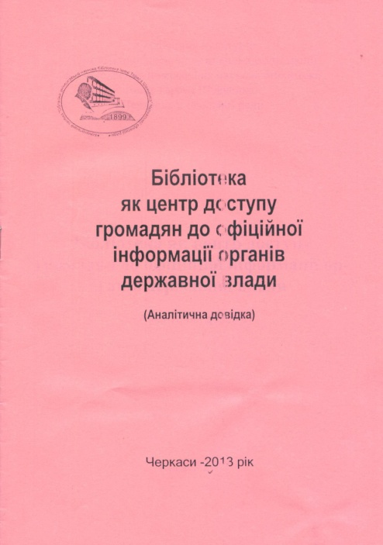
Бібліотека як центр доступу громадян до офіційної інформації органів державної влади: (аналіт. довідка) Комун. закл. ,,Черкас. обл. універс. наук. б-ка імені Тараса Шевченка” Черкас. облради; [уклад. Т. В. Горда]. – Черкаси : [б. в.], 2013. – 12 с.
Аналітична довідка аналізує роботу публічних бібліотек області як центрів доступу громадян до офіційної інформації органів державної влади.
Значна увага приділяється питанню інформаційного забезпечення громадян, створенню вільного доступу членів громади до інформаційних ресурсів державних та місцевих органів влади: рішень, розпорядчих документів керівних органів влади на загальнодержавному та регіональному рівні.
Також висвітлені питання на які необхідно звернути увагу по використанню потенційних можливостей бібліотеки в цьому плані.
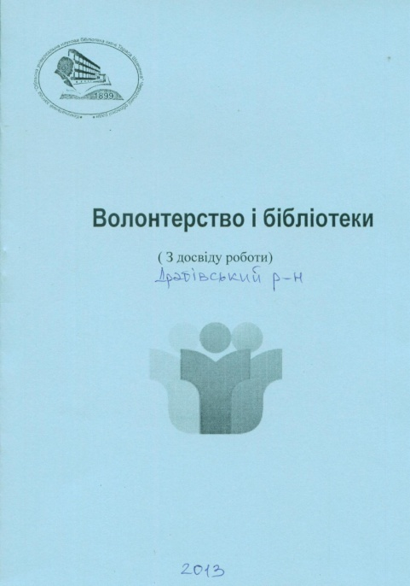
Волонтерство і бібліотеки: (з досвіду роботи б-к Драбів. району) / Комун. закл. ,,Черкас. обл. універс. наук. б-ка імені Тараса Шевченка” Черкас. облради; [уклад.: К. О. Малород, О.В. Мазур; опрац. Т. В. Го- рда]. – Черкаси : [б. в.], 2013. – 8 с.
В матеріалі висвітлюється поняття волонтерства в бібліотеках. Одним із напрямків діяльності бібліотек Драбівського району є обслуговування незахищених груп населення, інвалідів, осіб похилого віку.
З цією метою бібліотеки Драбівщини запровадили такі безко- штовні послуги як: ,,Бібліотечна швидка допомога”, ,,Бібліо-служ- ба”, ,,Народна пошта” тощо.
З кожним роком волонтерський рух в бібліотеках регіону набуває більшого поширення, активними помічниками стають юнаки, дівчата та наймолодші читачі бібліотек.
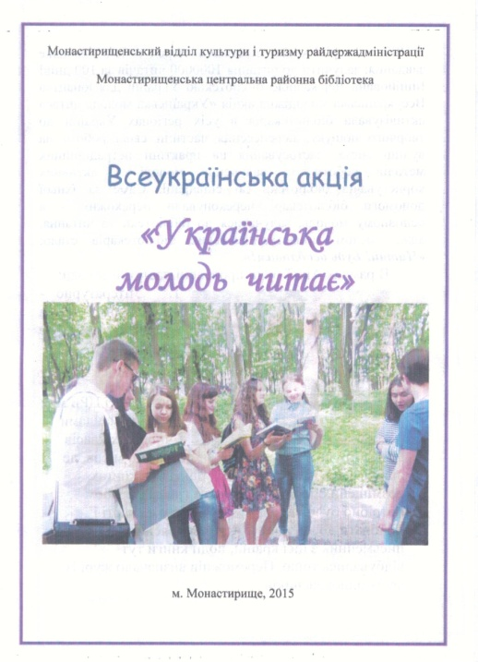
Всеукраїнська акція ,,Українська мо- лодь читає” / Монастирищ. центр. рай. б-ка; [уклад. О. В. Мартиш]. – Монастирище : [б. в.], 2015. – [8 с.]
Видання висвітлює заходи Монасти- рищенської центральної районної бібліоте- ки в рамках Всеукраїнської акції ,,Україн- ська молодь читає”, ініційованої Держав- ною бібліотекою України для юнацтва. Серед них: літературно-географічна гра ,,Де і з ким це відбувалось?”, поетичний конкурс ,,Віднови вірш”, літературний марафон ,,Читай завжди і всюди!”, молодіжна акція ,,Канікули з книгою”, поетичні читання ,,Моє літературне відкриття”, флеш-моб ,,Ульотне читання для справжніх книгогризів”.
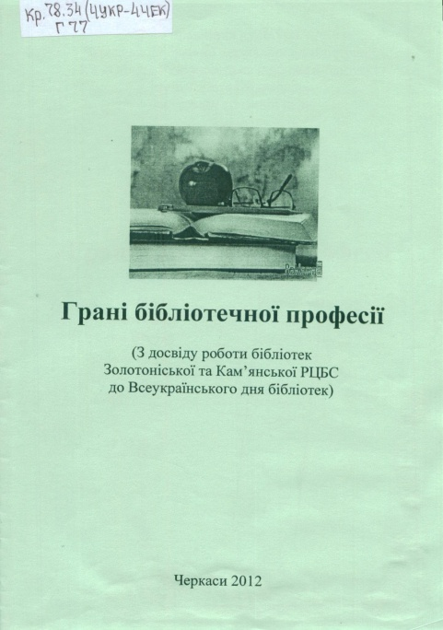
Грані бібліотечної професії : (з досвіду роботи б-к Золотоніської та Кам'янської РЦБС до Всеукраїнського дня бібліотек) / Комун. закл. ,,Черкас. обл. універс. наук. б-ка імені Тараса Шевченка” Черкас. облради; [уклад.: Н. І. Біла, А. В. Фатєєва; опрац. Т. В. Горда]. – Черкаси : [б. в.], 2012. – 16 с.
У бібліотеках Черкащини склалися певні традиції у підготовці та проведенні святкових заходів до Всеукраїнського дня бібліотек. Зокрема книгозбірні Золотоні- щини та Кам’янщини проводять дні відкритих дверей, тижні бібліотек, ,,Вересневі зустрічі в бібліотеці”, ,,Свята бібліотеки та її друзів”, конкурсні програми, віншування ветеранів бібліотечної справи, акції ,,Стань читачем бібліотеки сьогодні”, рейтинги-конкурси ,,Краща бібліотека року”. У виданні представлений сценарій конкурсу ,,Бібліотека року” – ,,Мудрість книги і щедрість серця”, проведеного в Кам’янській районній бібліотеці.
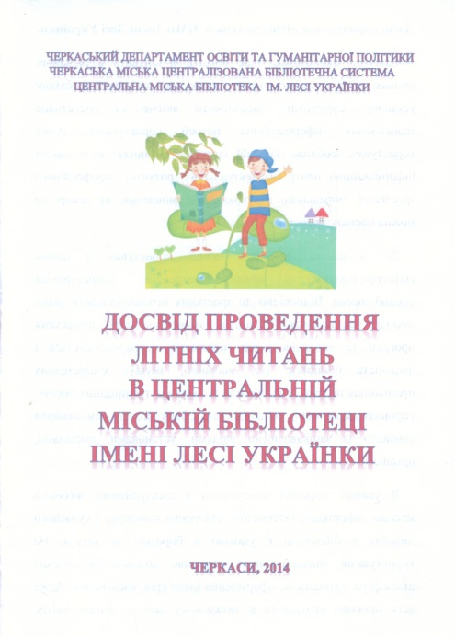
Досвід проведення літніх читань в центральній міській бібліотеці імені Лесі Українки / Центр. міська б-ка ім. Лесі Українки; [уклад. В. В. Соколенко]. – Черкаси : [б. в.], 2014. – [14 с.]
Декілька років поспіль в Центральній міській бібліотеці імені Лесі Українки, що має юнацьку кафедру, діє програма літніх читань для юнацтва та молоді. Бібліотекарі діляться досвідом проведення таких літніх читань, для реалізації яких відбувається постійна індивідуальна робота з молодими читачами, а також інформаційна підтримка. В практику запроваджуються нові інтерактивні форми, такі як: молодіжні ток-шоу, віртуальні подорожі, медіа презентації, фан-паті, літературні батли, квести та інші.
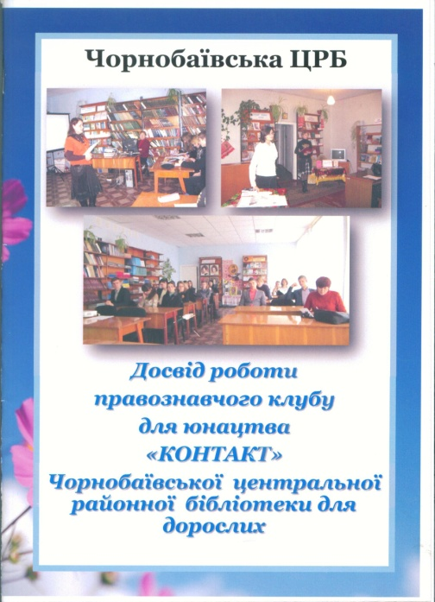
Досвід роботи правознавчого клубу для юнацтва ,,Контакт” Чорнобаївської центральної районної бібліотеки для дорослих / Чорнобаїв. центр. рай. б-ка; [підгот. А. Б. Кулик; упоряд. В. М. Олійник; відпов. за вип. С. В. Мосійчук]. – Чорнобай : [б. в.], 2014. – 11с.
Посібник знайомить із досвідом робо- ти правознавчого клубу ,,Контакт”, який був створений у 2004 році з метою правового виховання підростаючого поко- ління, поширення правової інформації серед молоді, підвищення рівня її соціально-психологічної підготовки до самостійного життя.
Представлена інформація про основні заходи в рамках клубу, його Статут та ,,Анкета підлітка”.
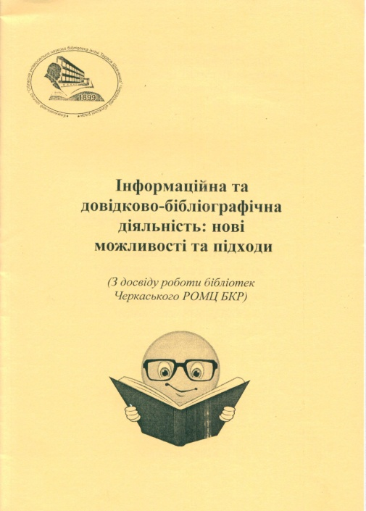
Інформаційна та довідково-бібліогра- фічна діяльність: нові можливості та підхо- ди : з досвіду роботи бібліотек Черкаського РОМЦ БКР / Комун. закл. ,,Черкас. обл. універс. наук. б-ка імені Тараса Шевченка” Черкас. облради; [уклад. О.В.Шульга, опрац. Л. С. Сторожик]. – Черкаси : [б. в.], 2014. – 12 с.
Працівники бібліотек Черкаського району, поряд з традиційними, широко використовують інформаційні технології, вільно орієнтуючись в Інтернет мережі. Важливим напрямком роботи Черкаського районного організаційно-методичного центру бібліотечної та краєзнавчої роботи є пошукова краєзнавча – організовуються цикли краєзнавчих заходів з широким залученням громадськості, місцевих краєзнавців. З метою підвищення фахового рівня для працівників бібліотек проводяться семінари, наради, проходять заняття у школах бібліотечної інноватики, сільського бібліотекаря. На базі РОМЦ БКР діє клуб ,,Професійного та творчого спілкування”. У додатку подається Програма семінару для бібліотечних працівників району на тему: ,,Сучасні технології залучення до читання”.
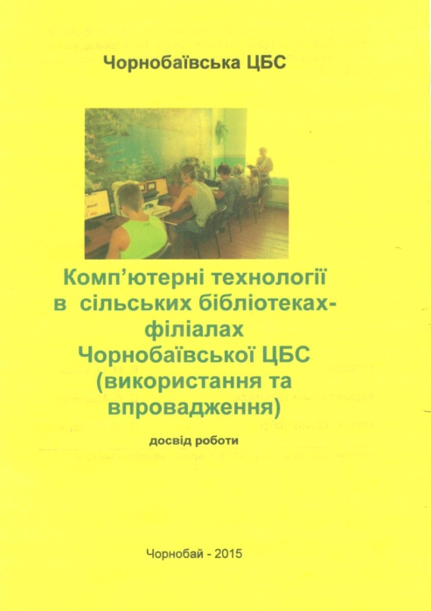
Комп’ютерні технології в сільських бібліотеках-філіалах Чорнобаївської ЦБС (використання та впровадження): досвід роботи / Чорнобаїв. ЦБС; [уклад. В. М. Олі- йник]. – Чорнобай: [б. в.], 2015. – 14 с.
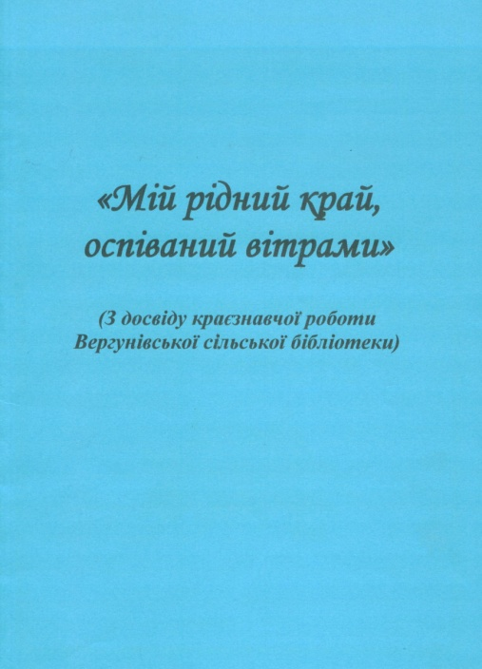
Свій перший досвід комп’ютеризації сільські книгозбірні Чорнобаївщини отри- мали у 2009 році, відколи 7 філій здобули перемогу у конкурсі проектів програми ,,Бібліоміст” та створили перші Пункти безкоштовного доступу до Інтернет-ресурсів. Від того часу значно активізувалася співпраця сільських бібліотек з громадою та місцевою владою. Районною радою затверджено програму комп’ютеризації та інтернетизації публічних бібліотек Чорнобаївського району. Бібліотекарі ведуть індивідуальні та групові навчання користу- вання е-сервісами, надають консультації по роботі з комп’ютером та навігації в Інте- рнеті, допомагають в пошуку інформації різним категоріям читачів.
,,Мій рідний край, оспіваний вітрами”: (з досвіду роботи Вергун. сільської б-ки) / Комун. закл. ,,Рай. орг.-метод. Центр бібл. та краєзнав. роботи”; [уклад. О. Л. Кра- снюк]. – Черкаси: [б. в.], 2014. – 7 с.
Відсутність сільського музею, занед- баність матеріалів про історію села Вергуни Черкаського району, надихнули бібліотечних працівників на створення міні-музейної кімнати ,,Українська світлиця”, організацію клубу за інтересами ,,Українська світлиця – мудрості криниця”. В бібліотеці постійно діє і оновлюється фотовернісаж ,,Трудові будні села Вергуни: друга половина ХХ століття”, проводиться постійна робота по створенню літопису населеного пункту.
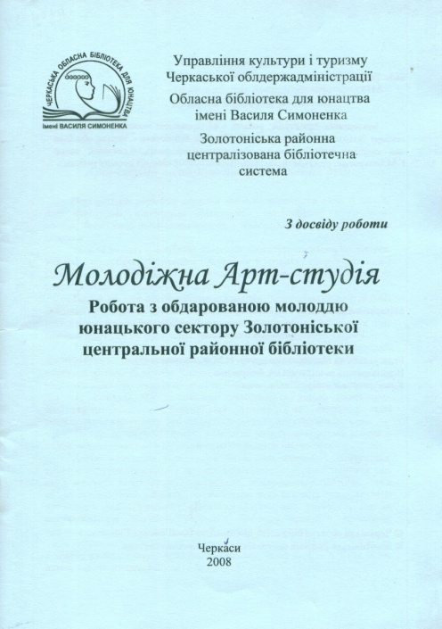
Молодіжна Арт-студія: робота з обдарованою молоддю юнацького сектору Золотоніської центральної районної бібліо- теки / Комун. закл. ,,Обл. б-ка для юнацтва ім. В. Симоненка” Черкас. облради; Золотон. рай. централізов. бібл. система; [автор Г. М. Безкровна; ред. Н. М. Філа- хтова]. – Черкаси : [б. в.], 2008. – 36 с. – З досвіду роботи.
Досвід роботи Арт-студії доповнений сценаріями презентацій книг та бенефісів активних учасників об’єднання і літера- турно-мистецької години ,,Вмійте кохати”.
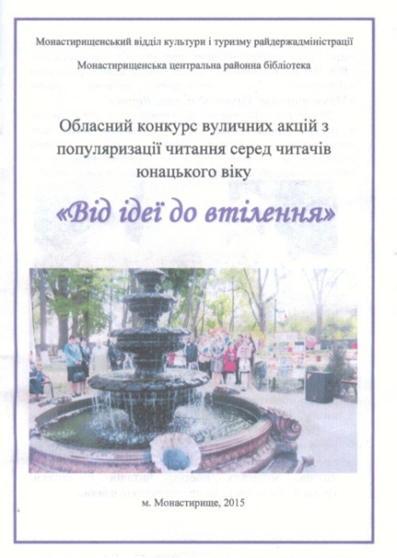
Обласний конкурс вуличних акцій з популяризації читання серед читачів юнаць- кого віку ,,Від ідеї до втілення” / Монастирищ. центр. рай. б-ка. – Монастирище: [б.в]. – 2015. – [12 с.]
Висвітлений досвід Монастирищенської районної бібліотеки по проведенню вуличної акції ,,Монастирище. Ранок. Фонтан. Вірші” в рамках обласного конкурсу програм кращих вуличних акцій з популяризації читання серед читачів юнацького віку ,,Від ідеї до втілення”, зініційованого обласною бібліотекою для юнацтва імені Василя Симоненка. Під час акції свої власні та улюблені поетичні твори декламували молоді читачі та працівники бібліотеки. Акція проходила за підтримки районної влади.
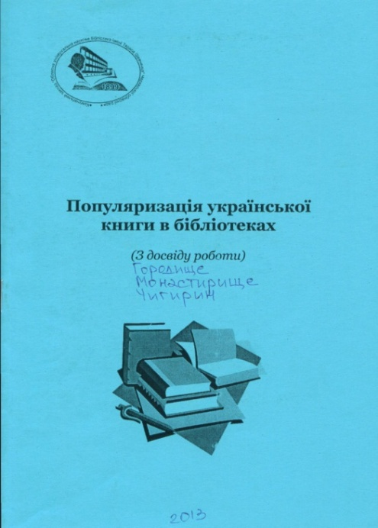
Популяризація української книги в бібліотеках: (з досвіду роботи) / Комун. закл. ,,Черкас. обл. універс. наук. б-ка імені Тараса Шевченка” Черкас. облради; [уклад.: Г. М. Берко, Г. Г. Василенко, Л. А. Пір’ян, Н. Семеренко; опрац. Л. С. Шумко]. – Черкаси: [б.в.], 2013. – 8 с.
Висвітлюється досвід з популяризації української книги і читання в бібліотеках Городищенської, Монастиринщинської, Чигиринської ЦБС. У своїй роботі книгозбірні велику увагу приділяють формуванню фонду української книги та використанню нових форм його популяризації: виставки однієї книги, виставки-бестселери, коктейль-презентації, літерату- рні подорожі, мультимедійні презентації, радіо-прем’єри. Гідне місце в системі популяризації української літератури займають любительські об’єднання і клуби за інтересами.
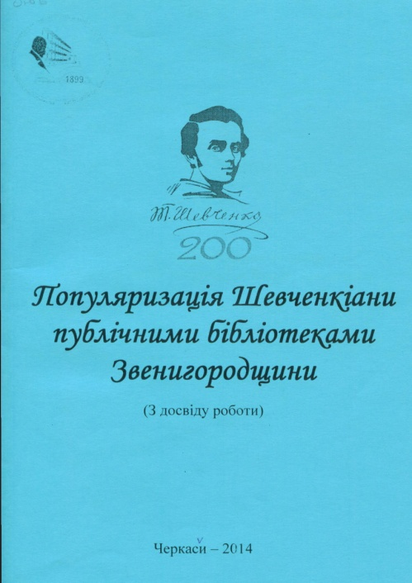
Популяризація Шевченкіани публі- чними бібліотеками Звенигородини: (з досвіду роботи) / Комун. закл. ,,Обл. універс. наук. б-ка імені Тараса Шевченка” Черкас. облради; [уклад. О. Лещенко; опрац. Р. П. Круценко]. – Черкаси: [б.в.], 2014. – 11 с.
Робота бібліотек з популяризації Шев- ченкіани є невід’ємною часткою духовного життя громади району. Дієвими формами є: виставки-вшанування, презентації нових видань про Т. Г. Шевченка, конкурси читців творів Кобзаря та кращий малюнок до творів Т. Г. Шевченка, віртуальні подорожі та мандрівки, літературні лото тощо. Вся робота проводиться в тісній співпраці із Національним заповідником ,,Батьківщина Тараса Шевченка”.
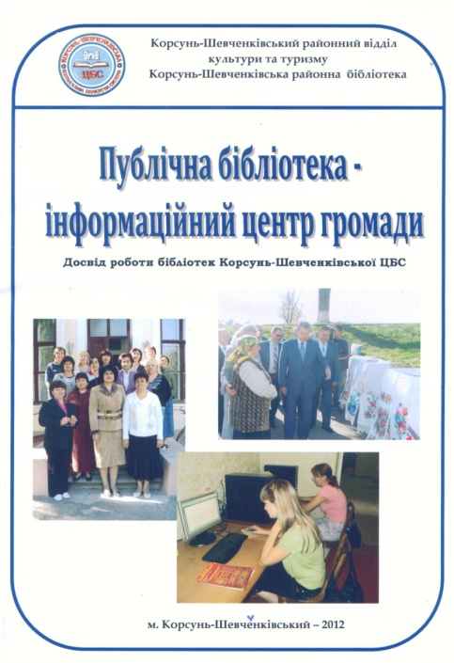
Публічна бібліотека – інформаційний центр громади: досвід роботи бібліотек Корсунь-Шевченківської ЦБС / Корсунь-Шевченк. рай. б-ка; [автор В. В. Литвин]. – Корсунь-Шевченківський : [б. в.], 2012. – 40 с.
Бібліотеки району стали своєрідними посередниками між місцевою владою і населенням, стимулюючи участь кожного мешканця у вирішенні проблем місцевої грома- ди. Цьому сприяють онлайн-консультації із спеціалістами міського центру зайнятості, співпраця із молодими підприємцями міста Корсунь-Шевченкі- вського, членами клубу ,,Молодий бізнесмен”, участь в проекті ЄС ,,Сталий міський розвиток”, інформаційна підтримка Дворів культури. Підтримуючи Всеукраїнську програму ,,Безбар’єрна Україна”, районна бібліотека надає інформаційну допомогу інвалідам, людям похилого віку. В роботі з молодими читачами важливу роль відіграє школа здорового способу життя ,,Подаруй мені віру в майбутнє”, молодіжний клуб ,,Юнона і авось”. Видання висвітлює досвід роботи окремих сільських бібліотек та представляє ,,Фоторепортаж із заходів бібліотек Корсунь-Шевченківської системи”.
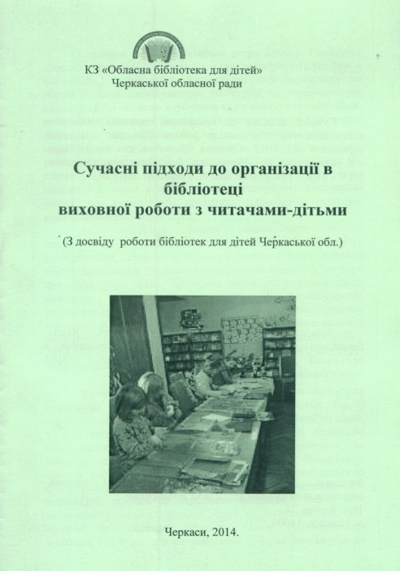
Сучасні підходи до організації вихов- ної роботи з читачами-дітьми: (з досвіду роботи б-к для дітей Черкаської обл.) / Комун. закл. ,,Обл. б-ка для дітей” Черкас. облради; [уклад.: Н. І. Червоняща, А. Ю. Зи- мовець]. – Черкаси: [б. в], 2014. – 11 с. – (Творчість. Якість. Результат. Вип. ІV).
Четвертий випуск бюлетеня ,,Твор- чість. Якість. Результат” висвітлює досвід бібліотек Черкащини з організації та прове- дення виховної роботи серед користувачів-дітей.
Щоб найбільш повно задовольнити запити користувачів, бібліотекарі все активніше використовують дослідницькі техно- логії. Висновки таких досліджень стають підґрунтям для прове- дення виховної роботи з читачами-дітьми. Використовуються такі форми: цикли годин спілкування, інтернет-огляди, слайд-презен- тації, онлайн-дайджести, виставки-хобі, екологічні турніри та ін.

Більше про роботу публічних бібліотек
області дізнайтеся із сайтів:

Черкаська обласна універсальна наукова бібліотека імені Тараса Шевченка [Електронний ресурс] / сайт Черкаської обласної універсальної наукової бібліотеки імені Тараса Шевченка. – Текст. дані. – Режим доступу: http://www.library.ck.ua (дата звернення: 20.12. 2016). – Назва з екрана.
Обласна бібліотека для юнацтва імені Василя Симоненка [Електронний ресурс] / сайт Обласної бібліотеки для юнацтва імені Василя Симоненка. – Текст. дані. – Режим доступу: http://www. symonenkolib.ck.ua (дата звернення: 20.12. 2016). – Назва з екрана.
Обласна бібліотека для дітей [Електронний ресурс] / сайт Обласної бібліотеки для дітей. – Текст. дані. – Режим доступу: http://chobd.ck.ua (дата звернення: 20.12. 2016). – Назва з екрана.
Ватутінська міська бібліотека для дорослих [Електронний ресурс] / сайт Ватутінської міської бібліотеки для дорослих. – Текст. дані. – Режим доступу: http://vatutine-bibl.edukit.ck.ua (дата звернення: 20.12. 2016). – Назва з екрана.
Городищенська центральна районна бібліотека ім. В. Симиренка [Електронний ресурс] / сайт Городищенської центра- льної районної ради. – Текст. дані. – Режим доступу: http://www. horodysche-crb.edukit.ck.ua (дата звернення: 20.12. 2016). – Назва з екрана.
Драбівська районна бібліотека [Електронний ресурс] / сайт Драбівської районної бібліотеки. – Текст. дані. – Режим доступу: www.drabivcult.at.ua/index/rajonna_biblioteka/0-12 (дата звернення: 20.12. 2016). – Назва з екрана.
Жашківська Централізована Бібліотечна Система [Електрон- ний ресурс] / сайт Жашківської Централізованої Бібліотечної Системи. – Текст. дані. – Режим доступу: http://zhashkivrcbs. jimdo.com (дата звернення: 20.12. 2016). – Назва з екрана.
Звенигородська центральна районна бібліотека ім. Ю. С. Крим- ського [Електронний ресурс] / сайт Звенигородської центральної районної бібліотеки ім. Ю. С. Кримського. – Текст. дані. – Режим доступу: http://zvenygorodka-biblioteka.edukit.ck.ua (дата звернення: 20.12. 2016). – Назва з екрана.
Золотоніська Централізована Бібліотечна Система [Електронний ресурс] / сайт Золотоніської Централізованої Бібліотечної Системи. – Текст. дані. – Режим доступу: http://biblio-zolo.weebly.com (дата звернення: 20.12. 2016). – Назва з екрана.
Кам’янська центральна районна бібліотека імені О. С. Пу- шкіна [Електронний ресурс] / сайт Кам’янської центральної районної бібліотеки імені О. С. Пушкіна. – Текст. дані. – Режим доступу: http:// www.kamianka-crb.edukit.ck.ua (дата звернення: 20.12. 2016). – Назва з екрана.
Канівська міська бібліотека імені Т. Г. Шевченка [Електронний ресурс] / сайт Канівської міської бібліотеки імені Т. Г. Шевченка. – Текст. дані. – Режим доступу: http://kaniv-biblioteka.edukit.ck.ua (дата звернення: 20.12. 2016). – Назва з екрана.
Катеринопільська централізована бібліотечна система [Електронний ресурс] / сайт Катеринопільської централізованої бібліотечної системи. – Текст. дані. – Режим доступу: http://katerlib.at.ua (дата звернення: 20.12. 2016). – Назва з екрана.
Корсунь-Шевченківська централізована бібліотечна система [Електронний ресурс] / сайт Корсунь-Шевченківської централізованої бібліотечної системи. – Текст. дані. – Режим доступу: http://korslib.net/?i=1 (дата звернення: 20.12. 2016). – Назва з екрана.
Маньківська центральна районна бібліотека [Електронний ресурс] / сайт Маньківської центральної районної бібліотеки. – Текст. дані. – Режим доступу: https://sites.google.com/site/manklib/ (дата звернення: 20.12. 2016). – Назва з екрана.
Монастирищенська центральна районна бібліотека [Електронний ресурс] / сайт Монастирищенської центральної район- ної бібліотеки. – Текст. дані. – Режим доступу: http://monastyrysche-cbs.edukit.ck.ua (дата звернення: 20.12. 2016). – Назва з екрана.
Смілянська міська централізована бібліотечна система [Електронний ресурс] / сайт Смілянської міської централізованої бібліотечної системи. – Текст. дані. – Режим доступу: http://smila-mcb.edukit.ck.ua (дата звернення: 20.12. 2016). – Назва з екрана.
Уманська міська централізована система бібліотек [Електронний ресурс] / сайт Уманської міської централізованої системи бібліотек. – Текст. дані. – Режим доступу: http://uman-csb.edukit.ck.ua/ (дата звернення: 20.12. 2016). – Назва з екрана.
Уманська районна центральна бібліотека [Електронний ресурс] / сайт Уманської районної центральної бібліотеки. – Текст. дані. – Режим доступу: https://umanska.jimdo.com (дата звернення: 20.12. 2016). – Назва з екрана.
Христинівська центральна районна бібліотека [Електронний ресурс] / сайт Христинівської центральної районної бібліотеки. – Текст. дані. – Режим доступу: http://khrystynivka-crb.edukit.ck.ua (дата звернення: 20.12. 2016). – Назва з екрана.
Чигиринська районна централізована бібліотечна система [Електронний ресурс] / сайт Чигиринської районної централізованої бібліотечної системи. – Текст. дані. – Режим доступу: http:// chyhyrynlib.ucoz.ua (дата звернення: 20.12. 2016). – Назва з екрана.
Чорнобаївська центральна районна бібліотека [Електронний ресурс] / сайт Чорнобаївської центральної районної бібліотеки. – Текст. дані. – Режим доступу: http://lib-chornobaj.pp.ua (дата звернення: 20.12. 2016). – Назва з екрана.
Шполянська районна централізована бібліотечна система [Електронний ресурс] / сайт Шполянської районної централізованої бібліотечної системи – Текст. дані. – Режим доступу: http://shpola-cbs.edukit.ck.ua (дата звернення: 20.12. 2016). – Назва з екрана.
Науково-популярне видання

Бібліотечний портрет Черкащини

Бібліографічний покажчик

Автор-укладач Наталія Михайлівна Головко
Художнє оформлення Н. І. Іваницька
Відповідальний за випуск Н. М. Філахтова

Підписано до друку 22 грудня 2016 року

Видавець:

Комунальний заклад „Обласна бібліотека
для юнацтва імені Василя Симоненка”
Черкаської обласної ради
18000 м. Черкаси
вул. Надпільна, 285
E-mail: oub_symonenko@ukr.net
oub_metod@ukr.net
www.symonenkolib.ck.ua/

